Благодаря слаженной работе Московской городской системы предупреждения и ликвидации чрезвычайных ситуаций (МГСЧС) в 2019 году на пожарах, чрезвычайных ситуациях и происшествиях на водных объектах спасено 1906 человек
28.02.2020
Благодаря слаженной работе Московской городской системы предупреждения и ликвидации чрезвычайных ситуаций (МГСЧС) в 2019 году на пожарах, чрезвычайных ситуациях и происшествиях на водных объектах спасено 1906 человек.
В подведении итогов приняли участие заместитель полномочного представителя Президента Российской Федерации в ЦФО Сергей Нештенко, заместитель министра МЧС России Илья Денисов, заместитель Мэра Москвы Петр Бирюков, руководитель Департамента ГОЧСиПБ Юрий Акимов, Врио начальника ГУ МЧС России по г. Москве Сергей Желтов.
Подводя итоги заместитель Мэра Петр Бирюков отметил, что система МГСЧС стала работать лучше. Благодаря профилактической работе сокращено количество пожаров и чрезвычайных ситуаций, меньше гибнет людей. Правительство Москвы обеспечивает пожарно-спасательные подразделения современной техникой и снаряжением для успешного выполнения задач по обеспечению безопасности населения.
В 2019 году на пожарах спасено 1559 человек, в рамках федерального государственного надзора было проведено 10876 проверок, сотрудниками МГПСС на воде было спасено 117 человек, оказана первая помощь 193 пострадавшим, проведено свыше 225 тысяч профилактических мероприятий. Операторами Системы 112 за 2019 год обеспечен прием и обработка более 2 миллионов 696 тысяч вызовов по единому номеру «112».
В 2019 году в Учебно-методическом центре по ГО и ЧС обучено 24 734 руководителей органов власти и организаций, пожарных, спасателей и специалистов МГСЧС по вопросам гражданской обороны и защиты в чрезвычайных ситуациях.
В 2019 году поставлены на круглосуточное дежурство 4 пожарно-спасательных отряда: ПСО № 308 в поселении Михайлово-Ярцевском, (п. Шишкин лес), ПСО № 310 в поселении Кленовском, ПСО № 309 в городе Щербинка, в местечке Барыши, ПСО № 306 в поселке Киевском.
В 2019 году вертолётами Московского авиационного центра выполнено 6859 полетов для мониторинга лесопожарной обстановки, оказания медицинской помощи и медико-санитарной эвакуации пострадавших, на учения и тренировки.
В лечебные учреждения города экстренно госпитализировано 657 человек.
Для участников сборов МГСЧС в Атриуме Учебного центра по ГО и ЧС была развернута выставка, на которой были представлены новейшие образцы современной техники, применяемой в работе экстренных служб города и оперативных подразделений.
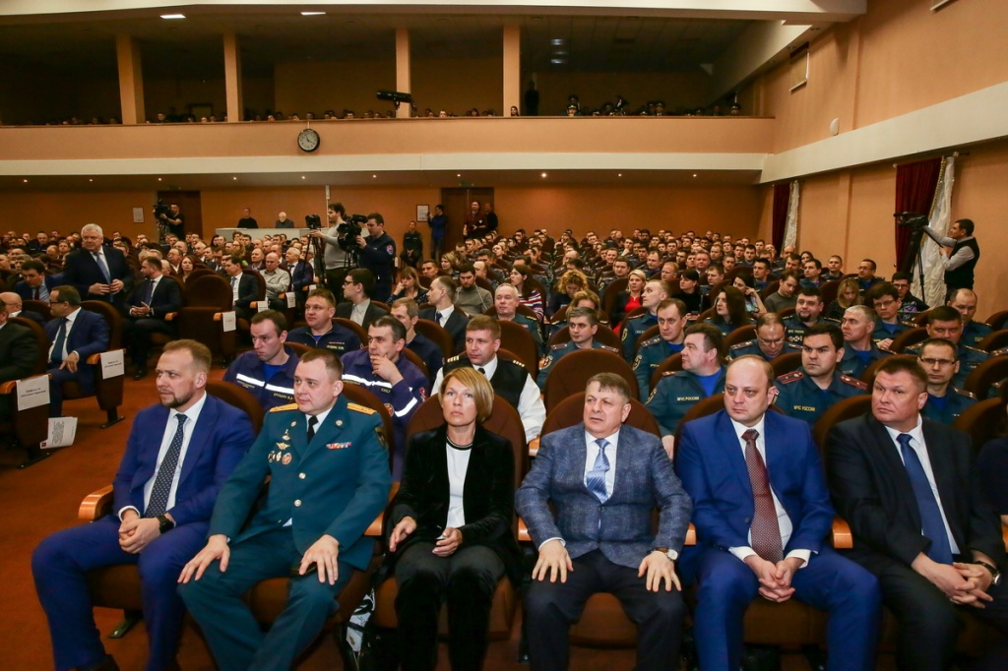

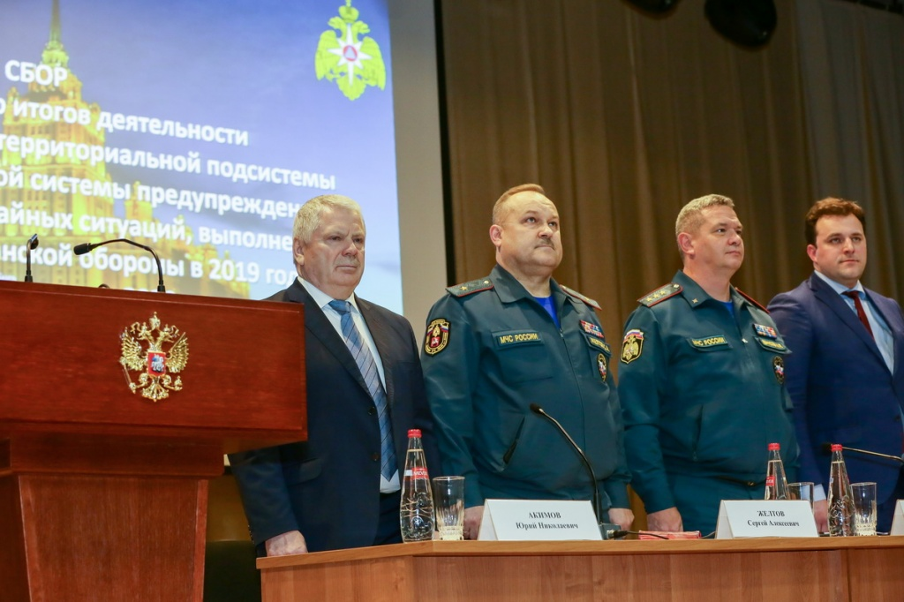
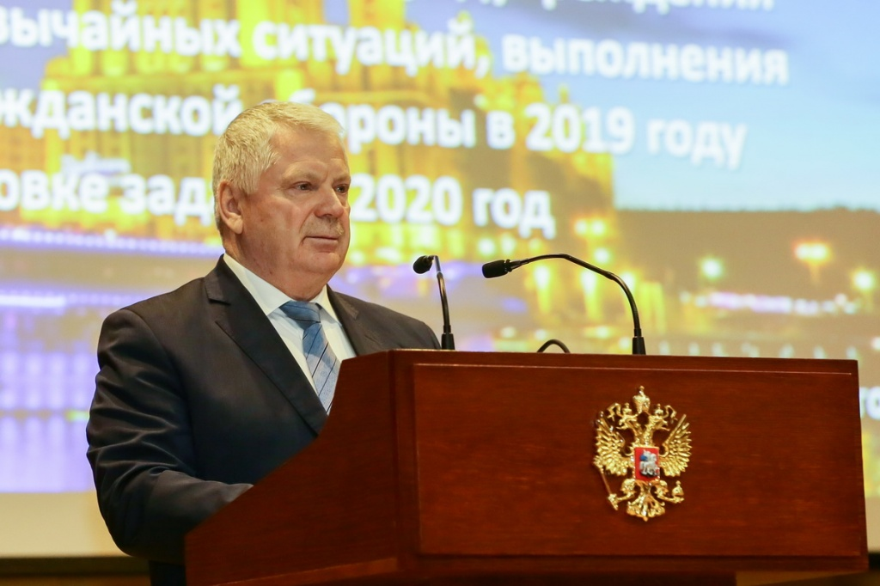

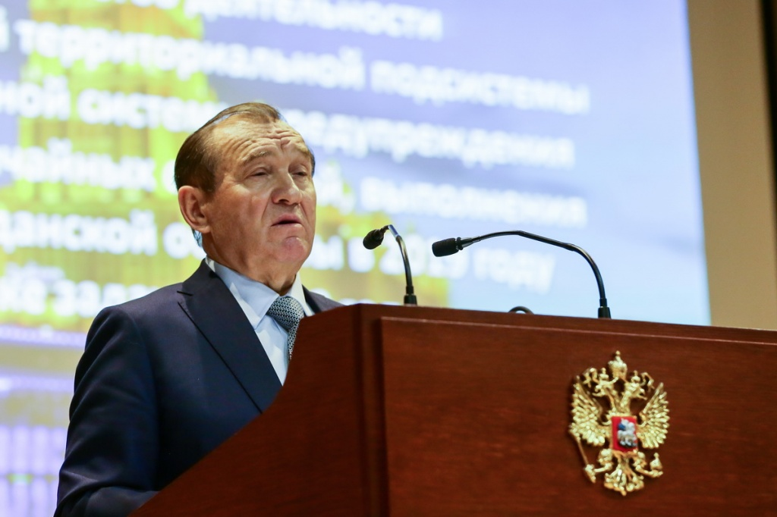
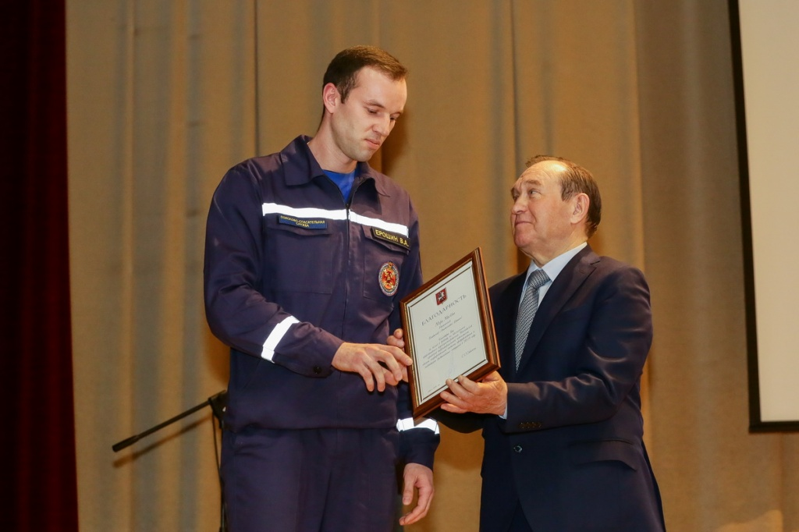

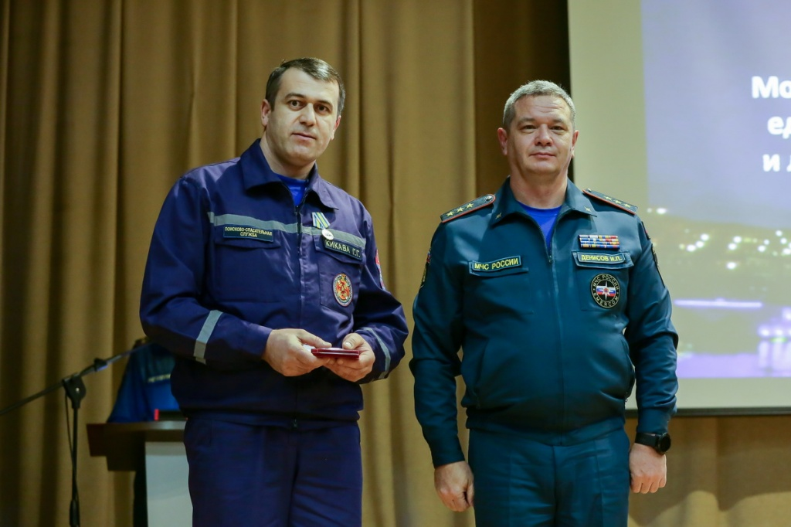
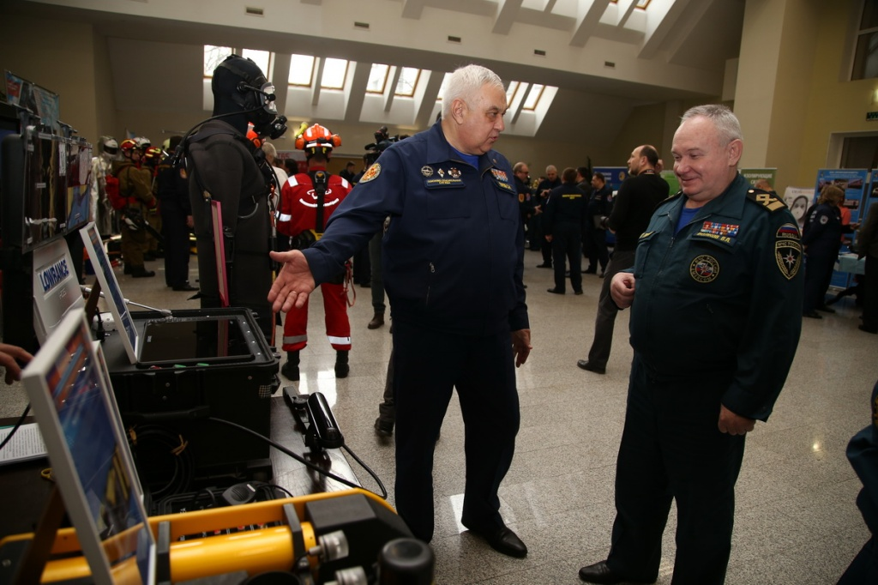

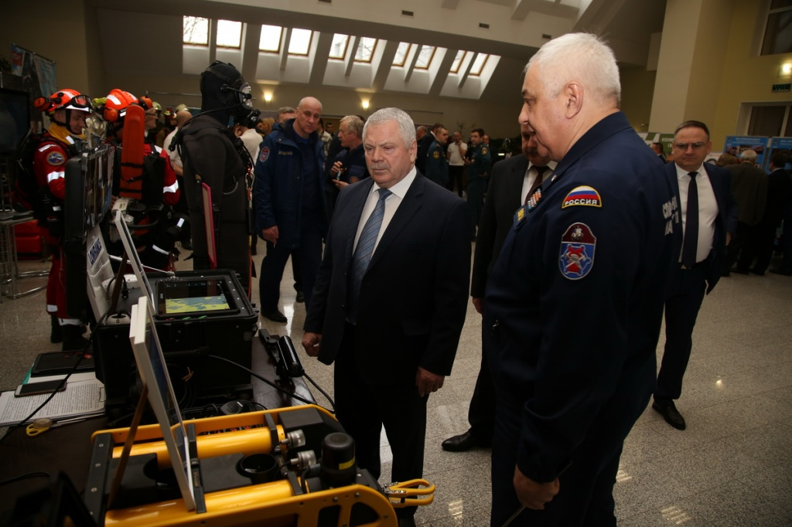

Адрес страницы: http://mgpss.mos.ru/presscenter/news/detail/8724453.html
ГКУ «Московская городская поисково-спасательная служба на водных объектах»

